兽用红外线体温计报价

HRQ-S2009多功能语音测温仪 报价450元 红外线+探针
红外线测量距离5-10cm 精确度±0.3°C
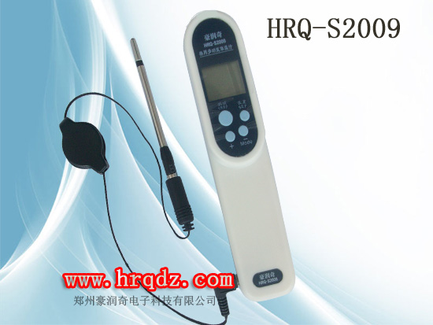

一、多功能测温仪特点
1、红外非接触/探针，两种测量方式。
2、外形小巧轻便，无汞污染，安全环保。
3、红外动物体温、红外水温，探针动物体温，探针水温。
4、液晶显示，可记忆测量数据。
5、自动语音提示，自动关机。
规格
产品名称 | 兽用多功能体温计
型号 | HRQ-S2009
供电电源 | AAA 7号电池2节
消耗功率 | 声音关闭时，功耗≤8mA
 | 声音打开时，功耗≤100mA
保存环境湿度 | -10～60°C
工作环境温度 | 0°C～40°C（不结冰）
工作环境湿度 | 10%～90%RH（不冷凝）
测量范围 | 体温（含红外/探针）：35.0～43.0°C
 | 奶温/水温（含探针）：0.0～100.0°C
测量精度 | 体温（红外/探针）：±0.3°C
 | 非体温模式（红外）：±0.3°C或±2%
 | 水温（红外/探针）：±0.3°C或±1%
测量距离 | 5～10厘米（视测温模式而定）
重复性 | ±0.1°C或±1%
响应时间 | 红外≤1秒，探针〉20秒
发射率 | 0.95
红外线相应波长 | 5-14um
分辨率 | 0.1°C
自动关机省电 | 10秒
尺寸 | 长158mmX宽32mmX高36mm
重量 | 约80克（不含电池）

二、多功能测温使用方法

红外线动物体温测量方法
测量范围：35°C~43°C按住“-”键不松手2秒后，切换选择：红外线动物体温模式。
测量方法：对准如上动物待测部位，按测量键，显示屏上即显示出动物的实际体温。
多种动物测量部位：
猪：耳根（脖颈后3-5cm）、尾根（交巢穴出）、脊背（颈椎至尾椎）、后腹部三角部位；
狗：大腿内侧；
禽：口腔、翼下；
牛羊：口腔、大腿内侧；
多功能测温仪红外线水温测量方法
测量范围：0°C~100°C
将测温窗口对准待测水的表面，距离5-10cm，水的表面越小，距离要求越近，然后按测量键，（TEST）进行测量一秒内显示测量结果，语音播报。
多功能测温仪探针水温的测量方法
测量范围：0.0°C~100.0°C按住“-”键不松手2秒后，切换选择：探针水温模式。
将探针取出，同时接入到探针延长线中，再插入水中，按“测试键”（TEST）按键开始测试，测量时LCD显示屏“体温”字符闪烁，持续20秒后，测量完成，同时“体温”字符上闪烁，显示测量结果，声音功能打开有效时，同时语音播报结果。
注意：为了避免水蒸气影响测温仪，务必使用贪占延长线，来进行测量。
当测量值在测量范围内时，语音播报：
l、“水温‘温度值（测量结果）’。”
2、当测量值低于0°C测量范围时，显示：LO。语音播报“超出量程。”
3、当测量值高于100°C测量范围时，显示：HI。语音播报“超出量程。”
多功能测温仪探针动物体温测量方法
测温范围：35°C~43°C
按住“-”键不松手2秒后，切换选择：探针动物体温。
1.用探针插入动物直肠5-8cm。按测量键（TEST）。
2、插入20秒内显示测量结果，语音播报。

三、使用范围：

养殖场、屠宰场、检疫部门、畜禽运输部门等。

四、产品使用提示
为了保护本产品不受损坏，请遵守以下事项：
1、请勿用测温范畴外的温度测量。
2、请勿让本体或者收藏包装盒经受激烈冲击、摔落、践踏或震动。
3、请不要带着湿气放入收藏包装盒内，请务必用干布搽拭。
4、请勿自行拆卸本产品。
五、质量承诺与售后服务

产品自购买日起一年内凭保修卡维修。
注意：非正常使用自行拆机造成的损坏不在保修范围内。
提示：请妥善保管你的保修卡和购买凭据以备保修之用。

HRQ-S60市场报价380元 测量距离15cm 只能测量动物体温 测量范围-35-43摄氏度 精确度正负0.4摄氏度

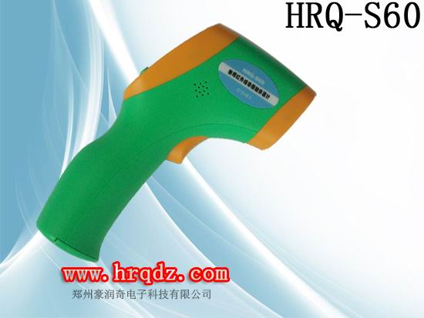

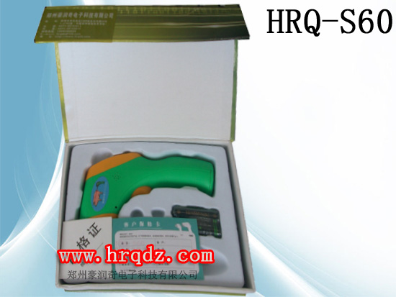
兽用红外线非接触体温计HRQ-S60

一、兽用红外线体温计工作原理

本款兽用红外线非接触体温计根据普朗克原理，通过准确测定动物体表特定部位的体表温度，修正体表温度与实际温度的温差，便能准确显示出动物的个体体温。

二、兽用红外线体温计 产品特点

1、国际上首家专业针对动物进行体温测量的兽用红外线非接触体温计，是一次对家畜必须直肠测体温的革命。
2、独家采用国际最新红外线探测技术，测量精确度高、干净、快捷。
3、内置激光瞄准器
3、具有体温偏高时的声音提示功能（可调）。
4、背投型液晶（LCD）数字显示。
5、可显示时间、温度、湿度。
6、具有自动关机节电功能。

三、兽用红外线体温计主要技术指标

产品技术参数
目标温度测量范围 | 35.0---43.0℃
环境温度测量范围 | 0.0---50.0℃
目标温度测量精度 | ±0.4℃
重复性 | ±0.1℃
响应时间 | ≤0.5秒
分辨率 | 0.1℃
距离比率（D：S）(测试距离) | 8：1 (≤150 mm)
固定发射率 | 0.95
光谱响应 | 5——13um
激光定位功能 | 有效
声音提示功能 | 有效
温度超高报警功能 | 有效
LCD背光功能 | 有效
自动关机时间 | 10秒
记忆储存组数 | 32
电源 | 3V（2节AA电池）
重量/尺寸 | 148g / 87x43x148mm

四、兽用红外测温仪注意事项：
1、注意测量距离
HRQ-S60的测量距离是0~15cm，环境温度是0.0~50.0摄氏度，必须在这两个范围内测量动物才可以测得准确的结果（特别提醒，冬天气温低，请务必遵循此测量范围）。
2、找准测量位置
红外线测温仪，是通过准确测定动物体表特定部位的体表温度，修正体表温度与实际温度的温差来准确测量动物的准确体温的，而动物的体表皮层一般比较厚或体表有很厚的毛层，这些都会或多或少影响测量的准确度，所以为了测量的精确度，测量的时候一定要找准测量点。下图，是我们根据本款测温仪的特点，对精确测量猪的体所选的测量点。

3、参数设置
按住SET键2秒后进入参数设置
①设置F-1：超温报警温度值，调节范围：35~43摄氏度，默认值是39.5摄氏度，当所测温度超过设定值时，会显示“超出的温度值”，并伴有“滴滴…”的提示声。
1）F-1闪烁表明进入F-1设置，同时“39.5数值”符号闪烁；
2）按压“＋”键增加数值；
3）按压“－”键减少数值；
4）选择完毕后，按SET键保存设置参数同时进入功能设置F-2。
②设置F-2：设置测量偏移值
1）F-2闪烁，同时“0.0数值”符号闪烁；
2）按压“＋”键增加数值；
3）按压“－”键减少数值；
4）选择完毕后，按SET键保存设置参数同时进入功能设置F-3。
③设置F-3：激光光束设置
1）F-3闪烁；
2）按压“＋”键显示“YES”，即测量时有激光光束；
3）按压“－”键显示“NO”，即测量时没有激光光束；
4）选择完毕后，按SET键保存设置参数同时退出功能设置模式。
五、兽用红外线体温计使用范围

养殖场、屠宰场、检疫部门、畜禽运输部门等。

HRQ-S80报价900元 测量距离30cm 除了测量动物体温外还具有环境温度 环境湿度等功能 测温范35-43摄氏度 精确度正负0.4摄氏度

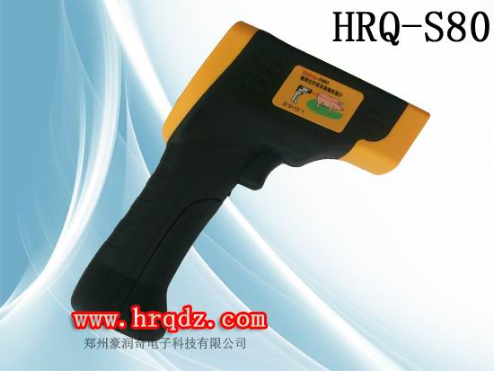

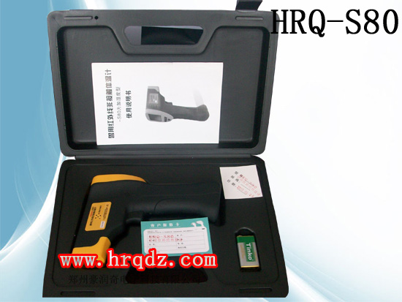

兽用红外线非接触体温计HRQ-S80(加湿度）

一、兽用红外线非接触体温计工作原理

本款兽用红外线非接触体温计根据普朗克原理，通过准确测定动物体表特定部位的体表温度，修正体表温度与实际温度的温差，便能准确显示出动物的个体体温。

二、兽用红外线非接触体温计产品特点

1、国际上首家专业针对动物进行体温测量的兽用红外线非接触体温计，是一次对家畜必须直肠测体温的革命。
2、独家采用国际最新红外线探测技术，测量精确度高、干净、快捷。
3、具有体温偏高时的声音提示功能（可调）。
4、背投型液晶（LCD）数字显示。
5、可显示时间、温度、湿度。
6、具有自动关机节电功能。
7、内置激光瞄准器
8、D:S=12:1
9、具有温度超高报警（阀值可设置）提示功能

三、兽用红外线非接触体温计产品技术参数
湿度测量精度 | ±5%
目标温度测量范围 | 35.0---43.0℃
环境温度测量范围 | 0.0---50.0℃
环境湿度测量范围 | 20%-95%
目标温度测量精度 | ±0.4℃
重复性 | ±0.1℃
响应时间 | ≤0.5秒
分辨率 | 0.1℃
距离比率（D：S）(测试距离) | 12：1 (≤500mm)
固定发射率 | 0.95
光谱响应 | 5——13um
激光定位功能 | 有效
声音提示功能 | 有效
温度超高报警功能 | 有效
LCD背光功能 | 有效
自动关机时间 | 10秒
记忆储存组数 | 32
电源 | 9V碱性电池
重量/尺寸 | 270g / 154x59x181mm

四、兽用红外线非接触体温计基本组成及外形结构（见上图）

五、兽用红外线非接触体温计使用范围：

养殖场、屠宰场、检疫部门、畜禽运输部门等。

六、兽用红外线非接触体温计更换电池

显示：当LCD屏出现“电池”符号闪烁时，告知电源已接近耗尽。
操作：打开电池盖更换9V碱性电池。

七、兽用红外线非接触体温计注意事项

1、红外线探头防护镜片是体温计最易损坏的部分，因此必须小心保护探头镜片。
2、探头镜片的清洗方法：用棉签或软布沾水或低度酒精轻轻擦拭。
3、电池请勿充电或丢入火中，请将使用过的电池丢弃于指定的回收地点，使用不合格电池可能会导致起火或爆炸。
4、注意：当长期不使用本产品时，应将电池取出。
5、本产品不得浸水或阳光直接暴晒。
6、请勿将产品重摔或碰撞，否则会导致损坏。

八、兽用红外线非接触体温计质量承诺与售后服务

产品自购买日起一年内凭保修卡维修。
注意：非正常使用自行拆机造成的损坏不在保修范围内。
提示：请妥善保管你的保修卡和购买凭据以备保修之用。

HRQ-S90 市场报价1300元
测量距离1m 除了测量动物体温外还具有环境温度 环境湿度等功能 测温范35-43摄氏度 精确度正负0.4摄氏度

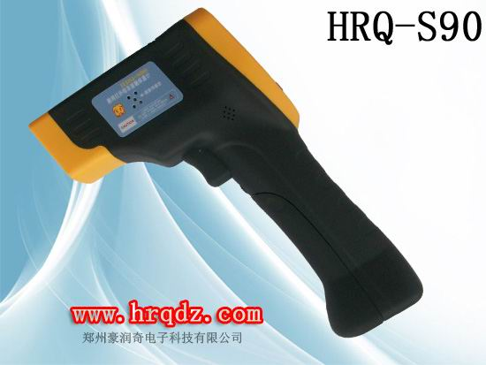
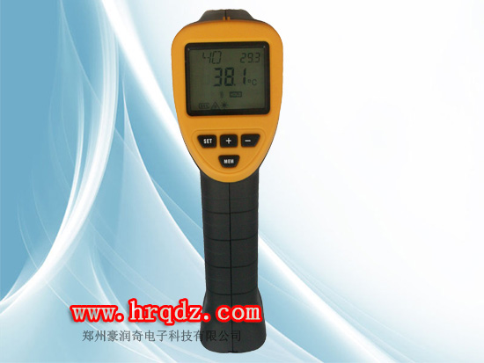
兽用红外线非接触体温计HRQ-S90

一、兽用红外线非接触体温计工作原理

本款兽用红外线非接触体温计根据普朗克原理，通过准确测定动物体表特定部位的体表温度，修正体表温度与实际温度的温差，便能准确显示出动物的个体体温。

二、兽用红外线非接触体温计产品特点

1、国际上首家专业针对动物进行体温测量的兽用红外线非接触体温计，是一次对家畜必须直肠测体温的革命。
2、独家采用国际最新红外线探测技术，测量精确度高、干净、快捷。
3、具有体温偏高时的声音提示功能（可调）。
4、背投型液晶（LCD）数字显示。
5、可显示时间、温度、湿度。
6、D:S=50:1
7、具有自动关机节电功能
8、具有温度超高报警（阀值可设置）提示功能
三、兽用红外线非接触体温计产品技术参数

目标温度测量范围 | 35.0~43.0℃
环境湿度测量范围 | 20%~95%
环境温度测量范围 | 0.0~50.0℃
目标温度测量精度 | ±0.4℃
湿度测量精度 | ±5%
重复性 | ±0.1℃
响应时间 | ≤0.5秒
分辨率 | 0.1℃
距离比率（D：S）(测试距离) | 50：1 (≤100cm)
固定发射率 | 0.95
光谱响应 | 5——13um
测量单位 | ℃（摄氏度）
激光定位功能 | 有效
声音提示功能 | 有效
温度超高报警功能 | 有效
LCD背光功能 | 有效
自动关机时间 | 10秒
记忆储存组数 | 32
电源 | 9V碱性电池
重量/尺寸 | 270g / 154x59x181mm
四、兽用红外线非接触体温计基本组成及外形结构（见上图）

五、兽用红外线非接触体温计使用范围：

养殖场、屠宰场、检疫部门、畜禽运输部门等。

六、兽用红外线非接触体温计更换电池

显示：当LCD屏出现“电池”符号闪烁时，告知电源已接近耗尽。
操作：打开电池盖更换9V碱性电池。

七、兽用红外线非接触体温计注意事项

1、红外线探头防护镜片是体温计最易损坏的部分，因此必须小心保护探头镜片。
2、探头镜片的清洗方法：用棉签或软布沾水或低度酒精轻轻擦拭。
3、电池请勿充电或丢入火中，请将使用过的电池丢弃于指定的回收地点，使用不合格电池可能会导致起火或爆炸。
4、注意：当长期不使用本产品时，应将电池取出。
5、本产品不得浸水或阳光直接暴晒。
6、请勿将产品重摔或碰撞，否则会导致损坏。

八、兽用红外线非接触体温计质量承诺与售后服务

产品自购买日起一年内凭保修卡维修。
注意：非正常使用自行拆机造成的损坏不在保修范围内。
提示：请妥善保管你的保修卡和购买凭据以备保修之用。

